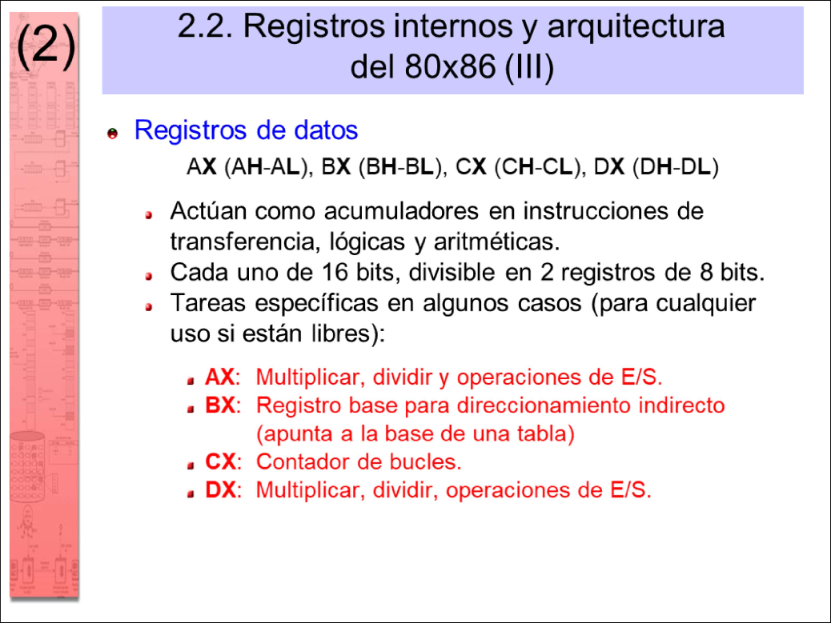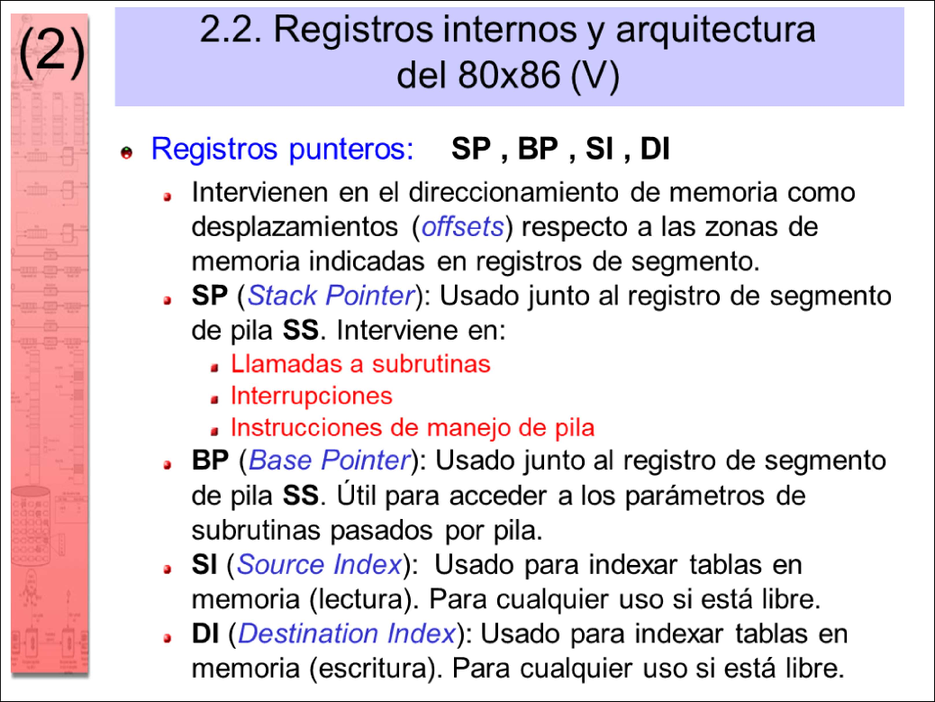

Como se ve en la sección 2.3, cada dirección de memoria se define mediante la combinación de dos valores numéricos de 16 bits: un número de segmento y un desplazamiento dentro del segmento.

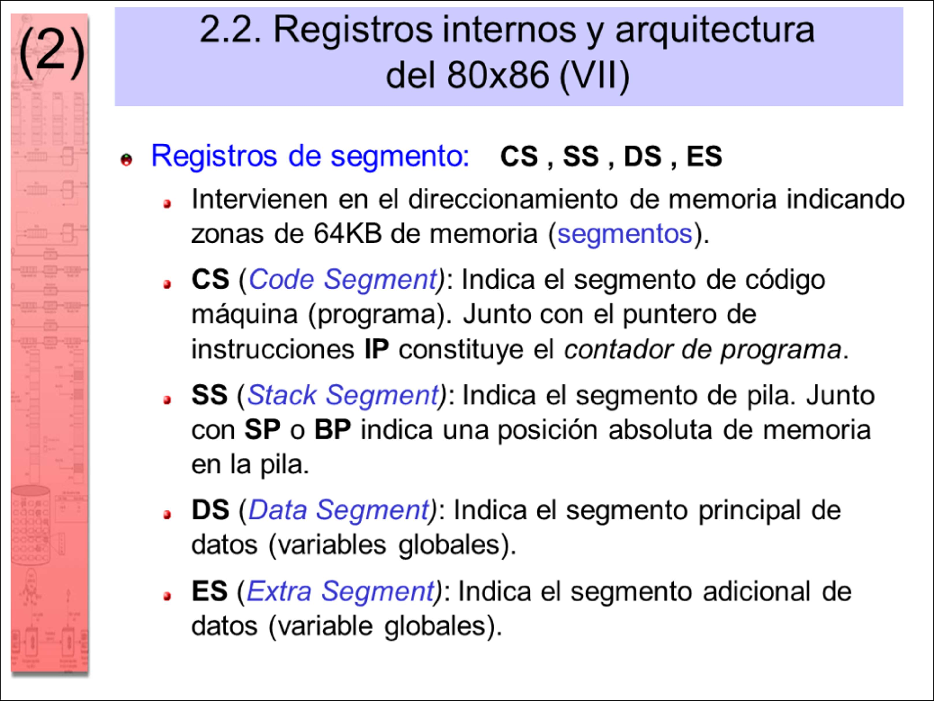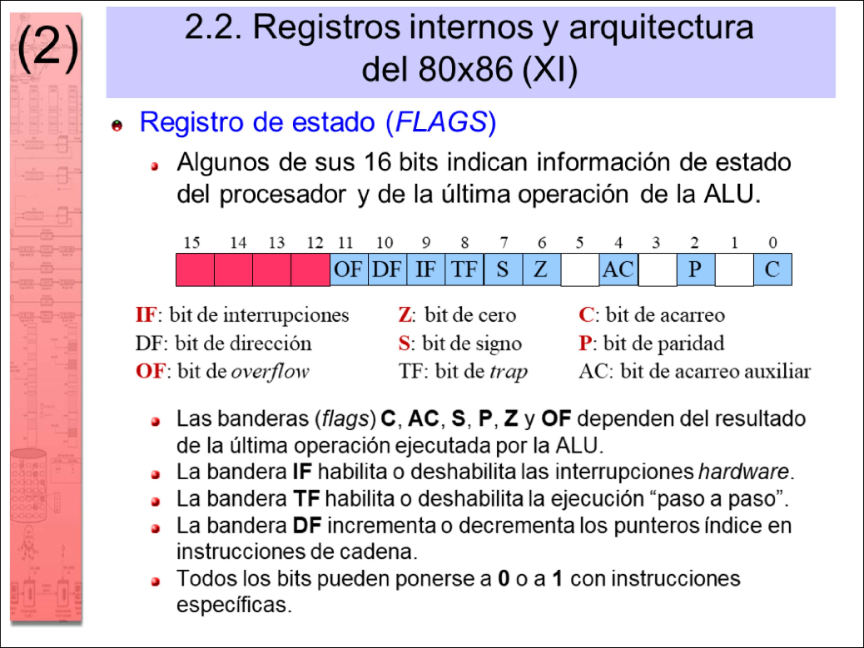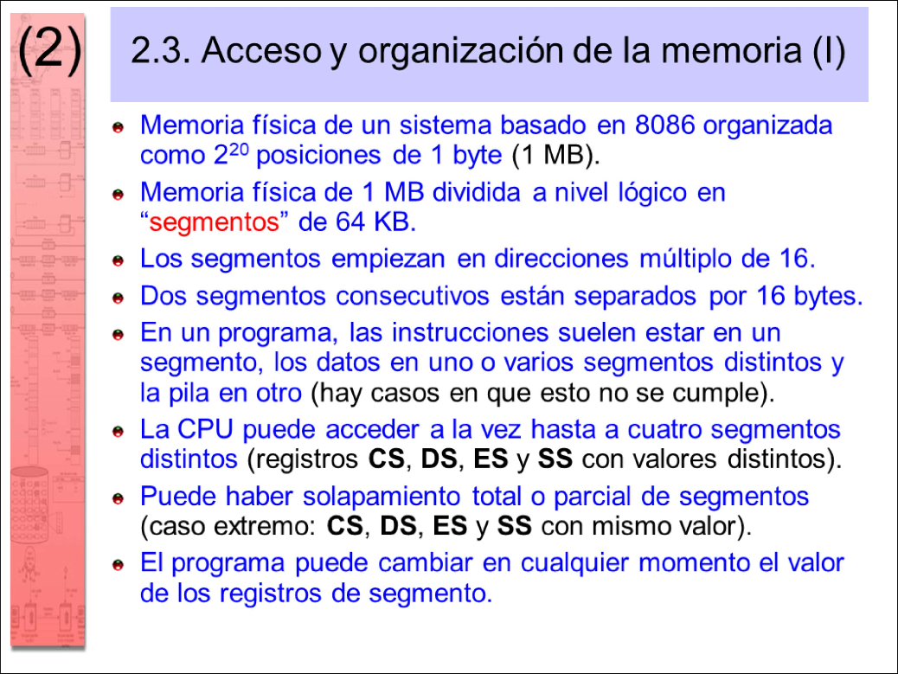

La tecnología de segmentos permite que un procesador de 16 bits como el 8086 pueda direccionar un espacio de memoria de 20 bits (1 MB).. datos segment tabla db 10 dup (255) pres dd 0 datos ends datos2 segment res dw 100 dup (?) w db ?, ? datos2 ends codigo segment assume ds:datos tabla2 db “HOLAS”, ? inicio proc far mov ax, datos mov ds, ax mov ax, res mov es, ax. ; Escribir en la segunda palabra de “pres” ; el segmento de “res”. mov WORD PTR pres[2], SEG res ; Escribir en el último byte de tabla2 el ; carácter ’$’. mov cs:tabla2[5], ’$’ ; Escribir en “pres” el valor 123456h. No es posible ; Escribir en “w” el valor de BX. No es posible ; Cargar en AX la décima palabra de “res”. No es posible

Cada dirección física de 20 bits se obtiene combinando mediante un sumador hardware un número (identificador) de segmento de 16 bits (natural entre 0 y 65535) que está almacenado en un registro de segmento (CS, DS, ES, SS) y un desplazamiento (offset) de 16 bits (natural entre 0 y 65535) almacenado en un registro del banco general (BX, BP, SI, DI, SP) o en el IP.

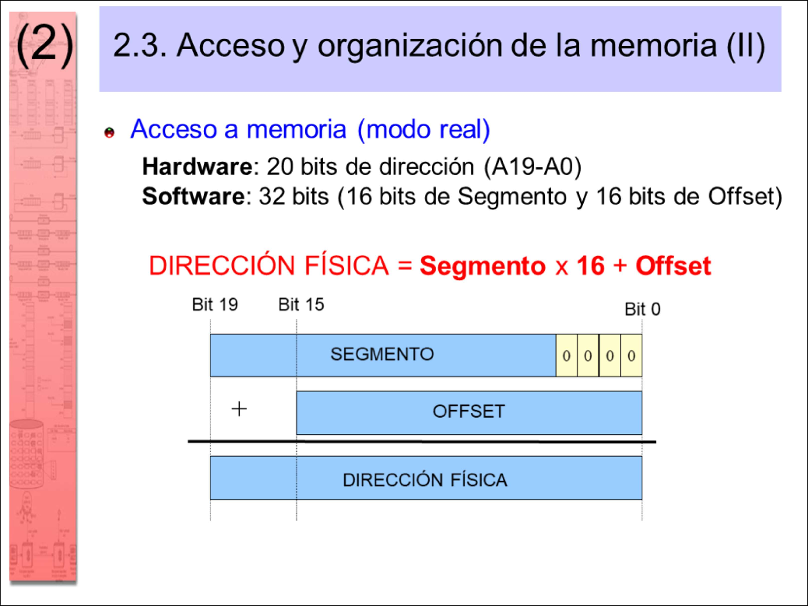

Añadir 4 ceros binarios (equivalente a añadir un cero hexadecimal: 0h) al final de un número binario es equivalente a multiplicar ese número por 16 (o multiplicarlo por 10h en notación hexadecimal). datos segment tabla db 1, 2, 3, 4, 5 v dw ? datos ends res segment resultado dw 100 dup (0) w dd ? res ends codigo segment assume ds:datos inicio proc far mov ax, datos mov ds, ax mov ax, res mov es, ax. ; Leer en AH el primer byte de “v”. mov ah, BYTE PTR v ; Escribir en “w” el offset de “resultado”. mov WORD PTR es:w, OFFSET resultado ; Leer en AX el último byte de “tabla”. No es posible ; Cambiar los dos primeros bytes de “tabla” ; por los valores 4 y 5 respectivamente. mov WORD PTR tabla, 0504h ; Leer en BP la última palabra de “resultado”. mov bp, es:resultado[99\*2], ya que permite acceder a memorias físicas de mayor tamaño simplemente añadiendo al número de segmento más ceros por la derecha. Por ejemplo, para direccionar una memoria de 2 MB, bastaría añadir 5 ceros binarios al número de segmento (multiplicarlo por 32 o 20h).

Un segmento actúa como una ventana de 64KB a la memoria física de 1MB: La CPU solo puede acceder (leer o escribir) a los 65536 bytes contenidos dentro del segmento.

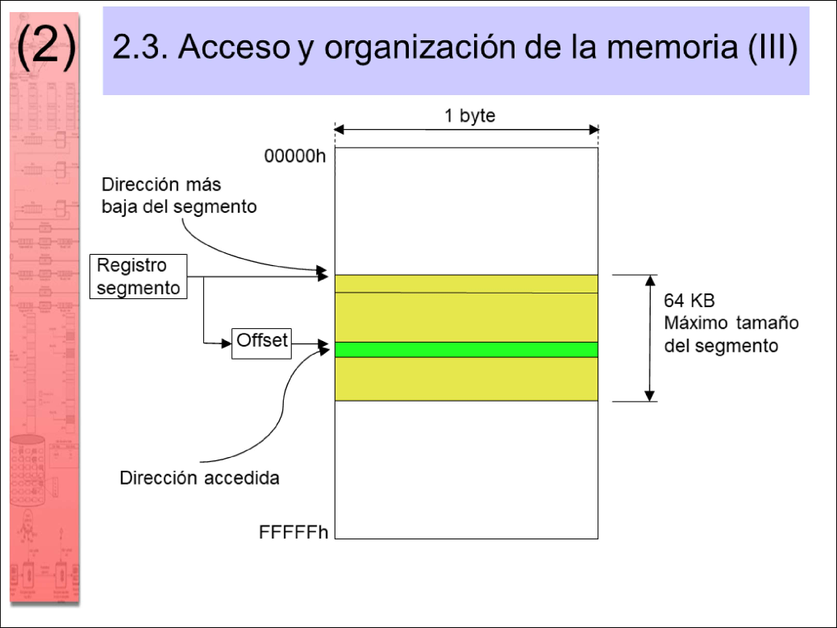

Un segmento se mueve de posición cambiando su identificador numérico en el registro de segmento correspondiente. datos segment tabla dw 1, 2, 3, 4, 5 v db ? datos ends res segment resultado dd 6 dup (?) w dw ? res ends codigo segment assume ds:res, es:datos signature dw 0CAFEh inicio proc far mov ax, datos mov ds, ax mov ax, res mov es, ax. ; Leer en AL el primer byte de “signature”. mov al, BYTE PTR cs:signature ; Escribir en “w” el offset del procedimiento “inicio”. mov es:w, OFFSET inicio ; == 2 ; Leer en AL el primer byte del procedimiento “inicio” mov al, cs:[2] ; Escribir en “resultado” el contenido de SI. mov WORD PTR es:resultado, si ; Leer en BP la quinta palabra de “tabla”. mov bp, ds:tabla[8]

El desplazamiento (offset) no puede ser mayor que 65535 ni menor que 0, ya que se usan 16 bits para representarlo: Si al offset 65535 se le suma 1, se pasa

al offset 0. Si al offset 0 se le resta 1, se pasa al offset 65535. Un segmento actúa así como una ventana circular.

El número de segmento y el offset de una dirección física constituyen su dirección lógica. Por ejemplo, la dirección lógica 1234h:000Fh equivale a la dirección física 1234Fh.

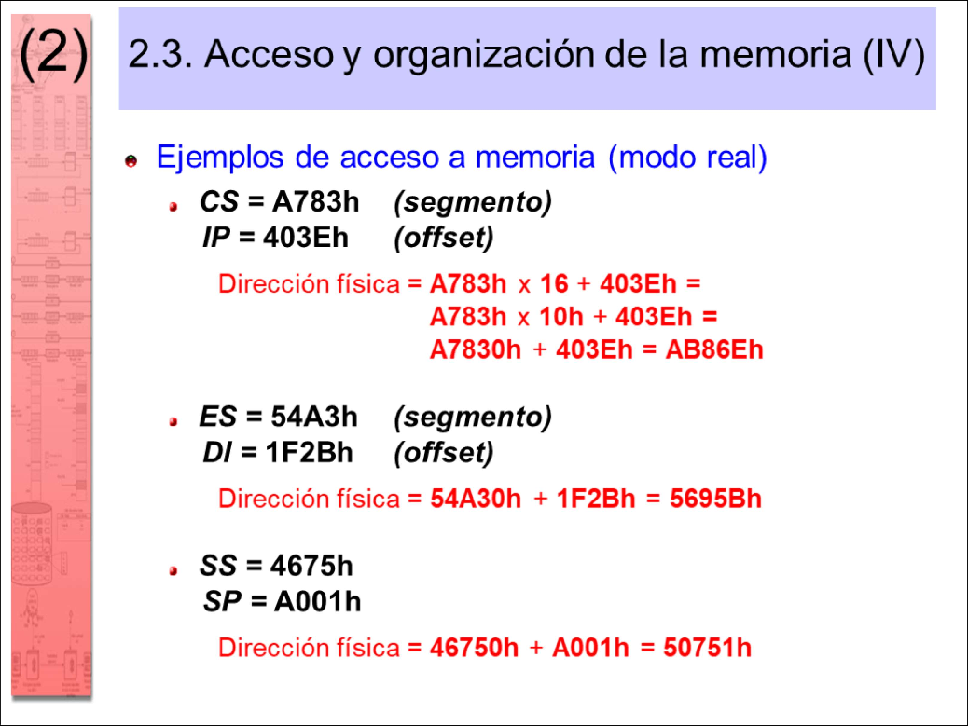

datos segment tabla dw 1,2,3,4,5 v dw ? datos ends res segment resultado dw ?, ? w dw ? res ends codigo segment assume ds:datos, es:res inicio proc far mov ax, datos mov es, ax mov ax, res mov ds, ax ; Leer en SI el tercer entero de “tabla”. mov si, es:tabla[4] ; Escribir en “v” el tercer entero de “tabla”. No es posible ; Escribir en “resultado” el entero de 4 bytes 1234h. No es posible ; Leer en AL el byte alto de “w”. mov al, BYTE PTR ds:w[1] ; Escribir en “w” la dirección corta de “v”. mov ds:w, OFFSET v

La dirección lógica equivalente de offset más pequeño (entre 0 y 15) se denomina dirección lógica normalizada de una dirección física. Por ejemplo, la dirección lógica normalizada de 1234Fh es 1234h:000Fh.

El segmento representado en una dirección lógica normalizada es aquel que contiene el byte almacenado en la dirección física correspondiente más al inicio de la ventana (con menor offset).

Trabajar con direcciones lógicas normalizadas permite recorrer los bytes de variables grandes con menor riesgo de salirse del segmento.

“mov ax, 2000h” es una instrucción de lenguaje ensamblador que escribe el valor constante 2000h en el registro AX.

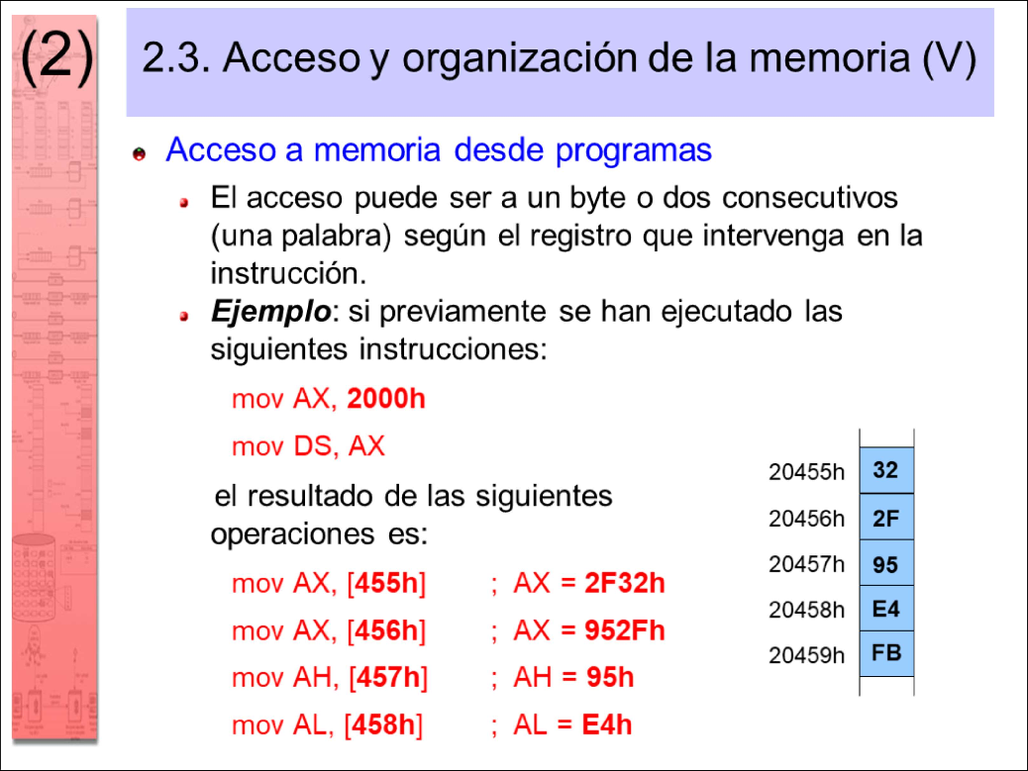

“mov ds, ax” lee el valor de AX y lo escribe en el registro de segmento DS.

datos segment tabla db “HELLO” x db $-tabla y dw 255 datos ends res segment resultado db 100 dup (0) res ends codigo segment assume cs:codigo w dw ? inicio proc far mov ax, datos mov ds, ax mov ax, res mov es, ax. ; Escribir en AX el tamaño de “tabla” ; sin usar modo de direccionamiento inmediato. No es posible ; Escribir en “w” el valor almacenado en “y”. No es posible ; Escribir en “y” el valor del registro AH. mov ds: BYTE PTR y, ah ; Escribir en BP los dos últimos bytes ; de ”resultado”. mov bp, es: WORD PTR resultado[98] ; Escribir en AX el valor de “w”. mov ax, w

El formato “little endian” almacena el byte bajo (menos significativo) de la palabra primero y el byte alto a continuación. Por ejemplo, la palabra 1234h se almacena como el byte 34h seguido del byte 12h. El formato “big endian” almacena el byte alto primero y el bajo después.

La mayoría de procesadores modernos (ej.: Intel, AMD) usan formato “little endian”, aunque hay procesadores (ej.: ARM) que pueden usar ambos formatos.

“mov ax, [455h]” carga AX con la palabra (dos bytes) almacenada a partir de la posición de memoria 2000h:0455h (== 20455h).

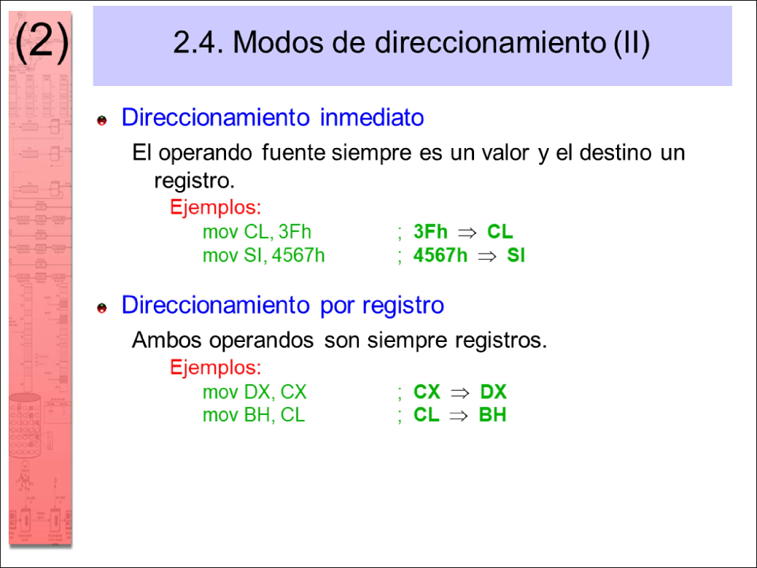

En las instrucciones de 80x86 con dos operandos, el primero es el destino (se escribe) y el segundo el fuente (se lee).

Los dos operandos de una instrucción han de tener el mismo tamaño. No está permitido escribir un byte en una palabra (2 bytes) o una palabra en un byte. Por tanto, los dos registros en el direccionamiento por registro han de tener el mismo tamaño.

datos segment w dw ? datos ends res segment resultado db 100 dup (?) res ends codigo segment assume cs:codigo, ds:datos, es:res tabla db “HELLO” v dw $-tabla inicio proc far mov ax, codigo mov ds, ax mov ax, datos mov es, ax. ; Escribir en AX el tamaño de “tabla” ; sin usar modo de direccionamiento inmediato. mov ax, ds:v ; Escribir en “w” el tamaño de “tabla” ; sin usar modo de direccionamiento inmediato. No es posible ; Inicializar “w” a 1234h. mov es:w, 1234h ; Escribir en BP el valor almacenado en “w”. mov bp, es:w ; Escribir en el último byte de “resultado” el ; valor 0. No es posible

El número de bytes que se transfieren desde/hacia memoria coincide con el tamaño del registro destino/fuente que aparece en la instrucción.

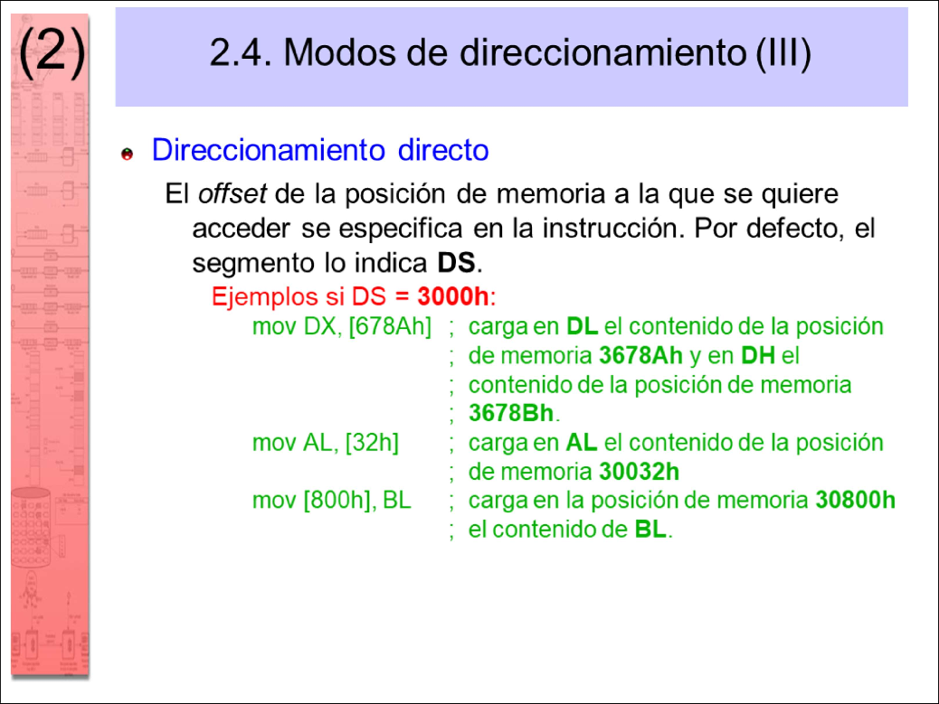

Se admite dirección de memoria (valor entre corchetes) en un único operando de la misma instrucción.

datos segment tabla db “HELLO” v dw ? datos ends res segment w dw ? res ends codigo segment assume cs:codigo, ds:res, es:datos resultado dw 100 inicio proc far mov ax, datos mov ds, ax mov ax, res mov es, ax.Leer en BP los dos primeros caracteres de ; “tabla”. mov bp, WORD PTR ds:tabla ; Escribir en “v” los dos primeros caracteres ; de “tabla”. No es posible ; Escribir en “resultado” el valor almacenado ; en la posición de memoria indicada por BX. No es posible ; Escribir en “w” el valor almacenado ; en AX. mov es:w, ax ; Escribir en el quinto byte de tabla el ; valor 0. mov ds:tabla[4], 0Sin embargo, el ensamblador de Borland (Turbo Assembler) usado en las prácticas de esta asignatura requiere especificar qué registro de segmento se combina con el offset en direccionamiento directo. En el ejemplo anterior, la instrucción correcta en Turbo Assembler sería “mov dx, ds:[678Ah]”.

Dentro de los corchetes no se admite ningún registro diferente a BX, BP, SI o DI.

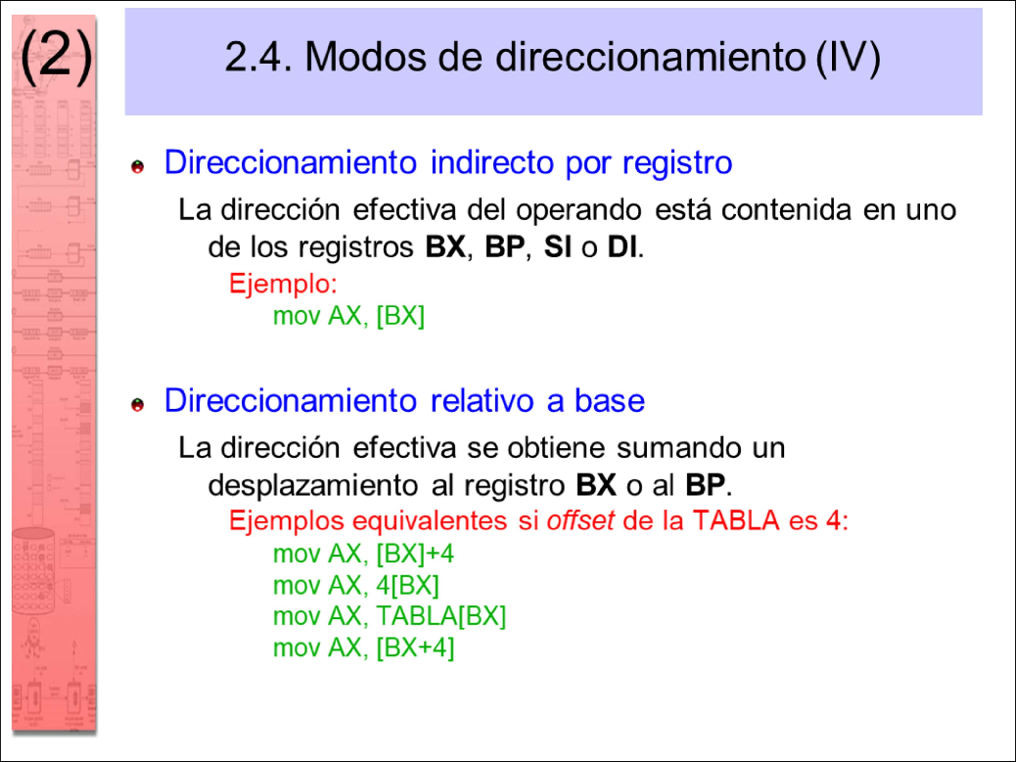

datos segment tabla db 1,2,3,4,5 v dw ? datos ends res segment resultado db 100 w dw ? res ends codigo segment assume cs:datos, es:res inicio proc far mov ax, datos mov ds, ax mov ax, res mov es, ax; Leer en AX los dos primeros valores de ; “tabla”. mov ax, WORD PTR ds:tabla ; Escribir en “v” el entero contenido a partir ; de la posición de memoria con offset FFFEh. No es posible ; Escribir en “resultado” el valor almacenado ; en la posición de memoria indicada por SI. No es posible ; Escribir en “resultado” el valor almacenado ; en BX. mov WORD PTR resultado, BX ; Escribir en “w” el valor almacenado en “v”. No es posibleBX o BP contiene el offset donde se encuentra el inicio de un registro de datos y la constante indica la posición del primer byte del campo de interés medida desde el inicio de ese registro de datos. Por ejemplo, se desea apuntar al inicio del campo “Apellidos” de una tabla donde cada registro de datos es de tamaño

fijo y almacena la información completa de un estudiante. Cambiando BX o BP se pasa de un estudiante a otro y siempre se accede al inicio de sus apellidos.

Dentro de los corchetes no se admite ningún registro diferente a BX, BP, SI o DI.

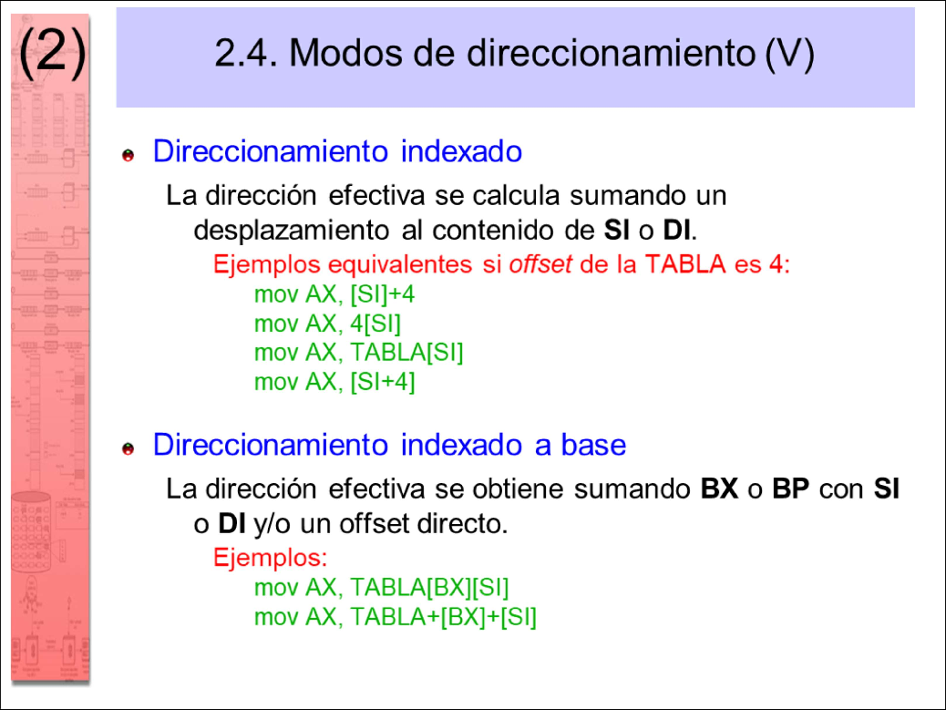

datos segment cadena dw "Hola" longitud db ? datos ends resultados segment resultado db 200 dup (?) contador dw 0 resultados ends codigo segment assume cs:codigo, ds:datos inicio proc far mov ax, resultados mov ds, ax mov ax, datos mov es, ax; Leer en AL la variable “longitud”. mov al, es: longitud ; Leer en BX la variable “contador”. mov bx, ds: contador ; Escribir en la tabla “resultado” el código ; ASCII de la letra X en la posición indicada ; por DI. mov ds: resultado[ di ], ’X’ ; Escribir en la tabla “resultado” el valor ; 65535. mov ds: WORD PTR resultado, 65535 ; Leer en DX la posición de la tabla “cadena” ; indicada por BX. mov dx, es: cadena[ bx ]

La constante indica el offset donde empieza la tabla. El registro BX o BP contiene la posición donde empieza una fila como número de bytes desde el inicio de la tabla. El registro SI o DI contiene la posición de una columna como número de bytes desde el inicio de la fila. Cambiando BX o BP se cambia de fila, y cambiando SI o DI se cambia de columna.

Solo puede usarse un registro base (BX o BP) y un registro índice (SI o DI) en cualquier orden (base + índice o índice + base).

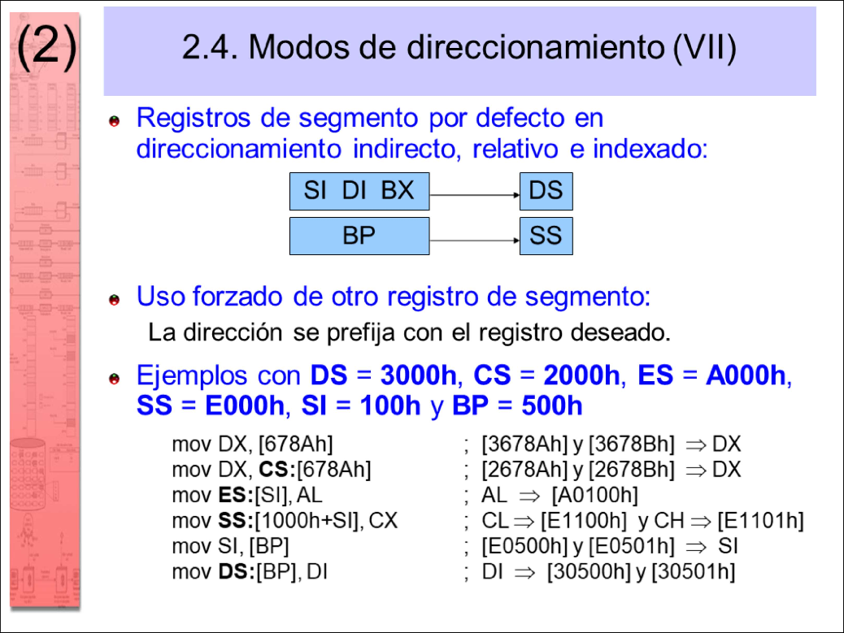

El ensamblador (compilador) de Microsoft (Microsoft Macro Assembler) asume que el registro de segmento por defecto cuando se usa direccionamiento directo es DS. Esta es la notación que se asume en estas diapositivas de teoría.

datos segment cadena db "Adios",13,10 longitud db $-cadena datos ends res segment resultado db 200 dup (?) contador dw ? res ends codigo segment assume cs:codigo, ds:datos inicio proc far mov ax, codigo mov ds, ax mov ax, datos mov es, ax ; Leer en AX la variable “longitud”. mov ax, es: WORD PTR longitud ; Leer en BX la variable “contador”. No es posible ; Escribir en la tabla “resultado” la cadena ; “Error fatal.” en la posición indicada ; por DI. No es posible ; Escribir en la tabla “resultado” el valor ; 1024. No es posible ; Leer en AX la posición de la tabla “cadena” ; indicada por SI. mov ax, es: WORD PTR cadena[ si ]

Sin embargo, el ensamblador de Borland (Turbo Assembler) usado en las prácticas de esta asignatura requiere especificar qué registro de segmento se combina con el desplazamiento en direccionamiento directo. En el primer ejemplo de esta diapositiva, la instrucción correcta en Turbo Assembler sería “mov dx, ds:[678Ah]”.

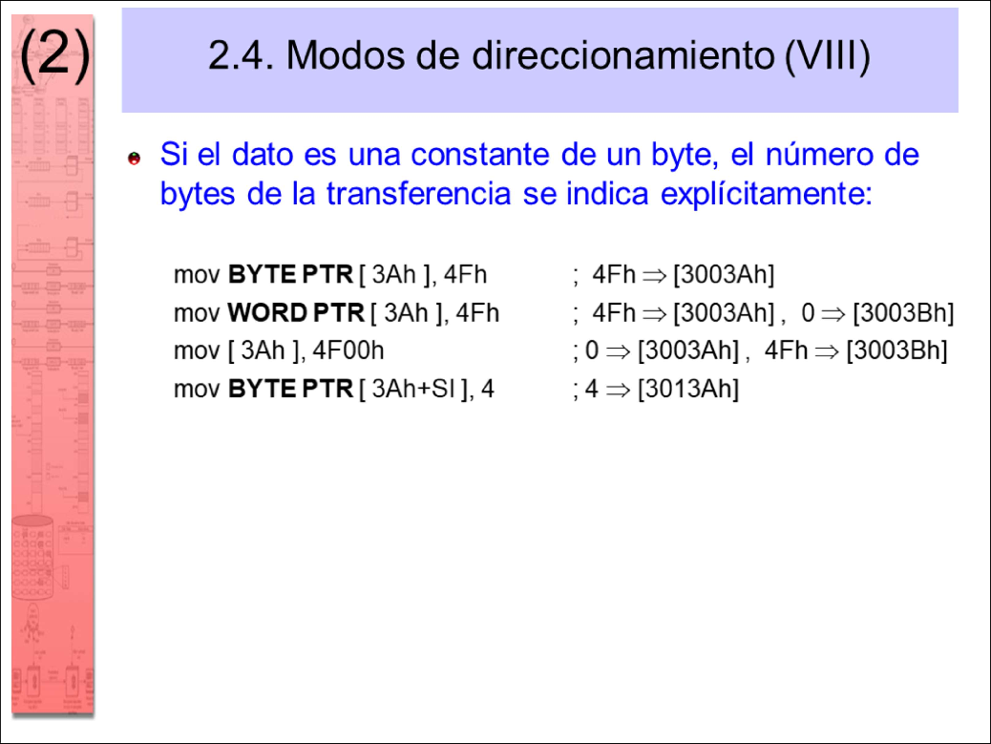

BYTE/WORD PTR es aquí una forma de “casting” para indicar explícitamente el tipo (tamaño) de un operando numérico cuando hay ambigüedad y el ensamblador no puede resolverlo: 4Fh puede indicar un byte (4Fh) o dos (004Fh).

“BYTE PTR [3Ah]” se interpreta como “[3Ah] es un puntero a un byte”. “WORD PTR [3Ah]” se interpreta como “[3Ah] es un puntero a una palabra”.

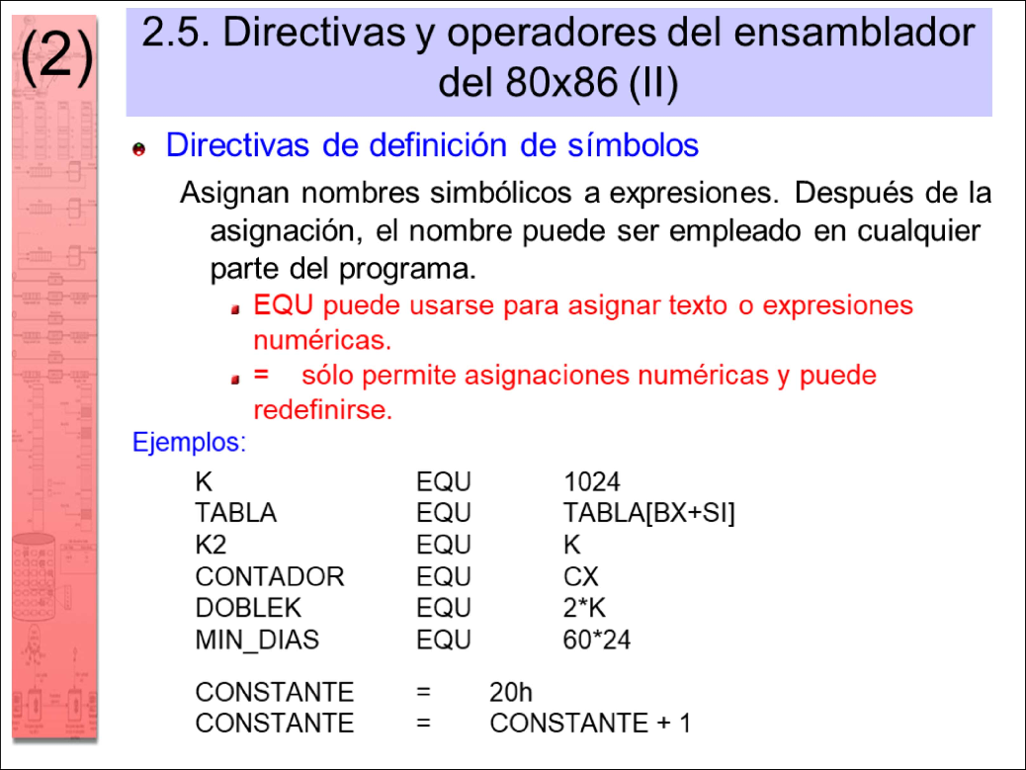

EQU es similar al #define de lenguaje C.

Los símbolos se suelen definir al principio de los programas.

Un símbolo solo puede usarse dentro de la definición de otro cuando el primero ha sido definido previamente en el programa.

Crear un símbolo para ahorrarse escribir código es mala praxis por ocultar información y dificultar así la comprensión del programa. Por ejemplo, se puede hacer “TABLA EQU TABLA[BX+SI]” o “CONTADOR EQU CX”,

pero es execrable.

El nombre de la variable es un símbolo que equivale al offset donde está almacenado el primer byte de esa variable. Ese offset lo conoce el ensamblador, de modo que el símbolo puede usarse como constante numérica en cualquier modo de direccionamiento.

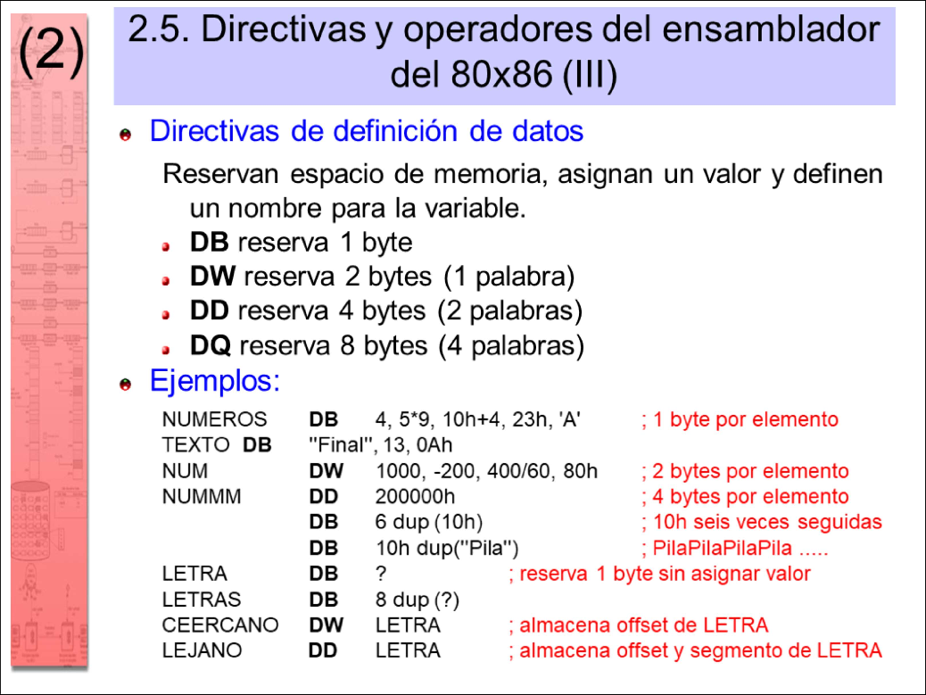

Los caracteres alfanuméricos entre comillas simples o dobles representan sus respectivos códigos ASCII. Las comillas simples se suelen usar para caracteres individuales y las dobles para cadenas de caracteres.

La directiva DUP tiene una gran flexibilidad y capacidad expresiva. Por ejemplo, para declarar una matriz de bytes de 20 filas y 30 columnas inicializada a ceros, se puede hacer de las siguientes maneras equivalentes, siendo la última la más expresiva:

Matriz db 600 dup (0) Matriz db 20\*30 dup (0)

Matriz db 20 dup (30 dup (0)) –> Matriz es una tabla de bytes con 20

elementos, donde cada elemento es una tabla de 30 ceros.

El nombre de un segmento lógico es un símbolo que equivale al número de segmento físico de 64KB donde el ensamblador genera el código o las variables contenidas en dicho segmento lógico. Ese número de segmento hay que cargarlo en algún registro de segmento para acceder a las variables.

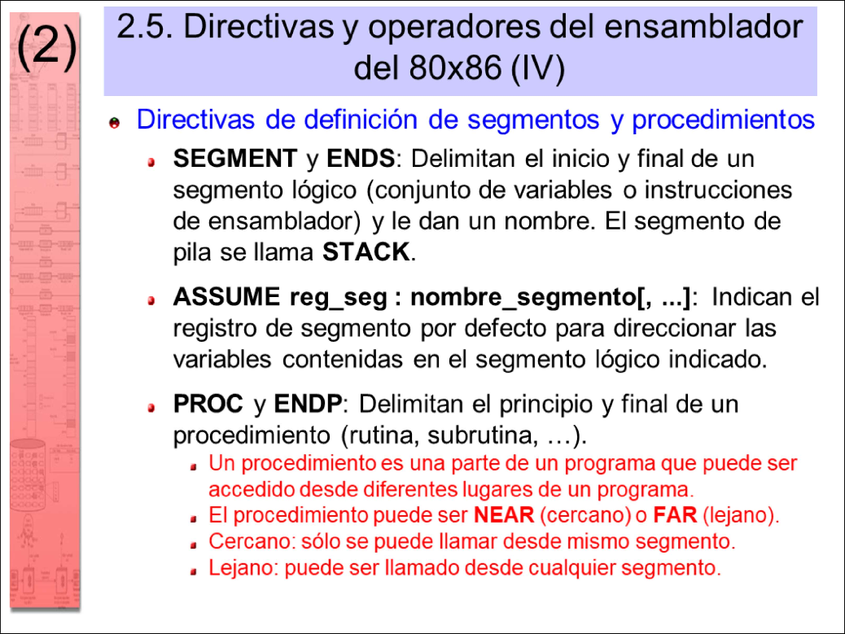

El offset de la primera variable dentro de un segmento lógico siempre es cero.

Ejemplo: Datos SEGMENT

v dw 100

w db 200 Datos ENDS

El siguiente código permite cargar las 2 variables en registros: mov ax, Datos

mov ds, ax

mov bx, ds:v ; Equivale a “mov bx, ds:[0]” mov dl, ds:w ; Equivale a “mov dl, ds:[2]”

Con “assume ds: Datos” sobra el prefijo ds: “mov bx, v” y “mov dl, w”. Ejemplo de subrutina: Factorial PROC NEAR/FAR (por defecto es NEAR)

; Código del factorial Factorial ENDP

En MOV y demás instrucciones con fuente y destino (ADD, SUB, etc.), ambos operandos han de ser del mismo tipo (byte/byte o word/word). Solo un operando puede hacer referencia a memoria (puntero mediante modo de direccionamiento o variable).

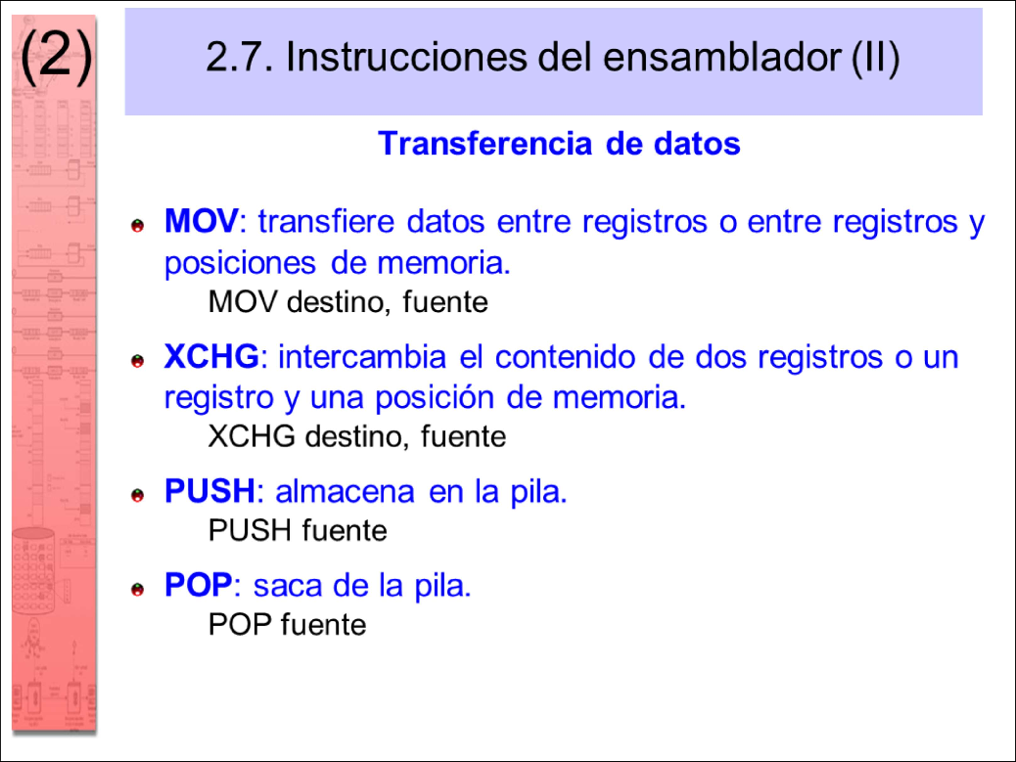

Push ax:

sp := sp - 2 mem( sp ) := ax

Pop ax:

ax := mem( sp ) sp := sp + 2

Push y pop solo deben usarse con registros o variables de 16 bits.

Ejemplo:

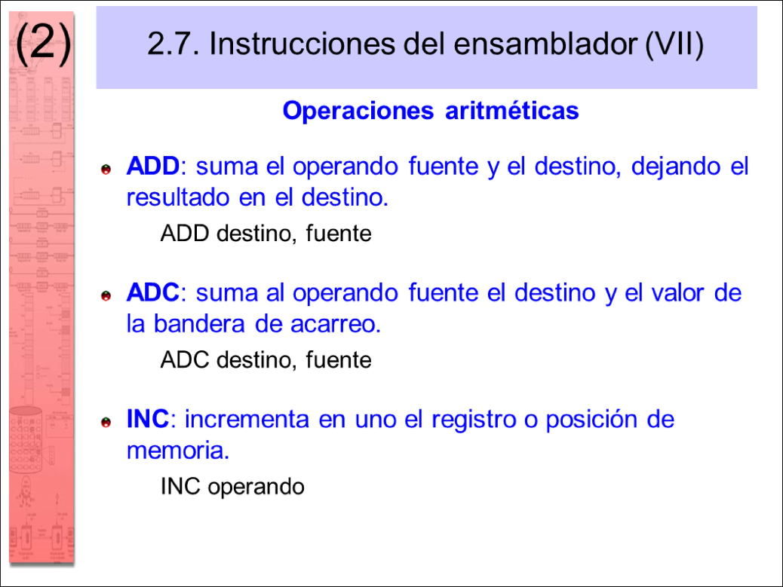

add ax, bx => ax := ax + bx

Ejemplo de propagación de acarreo (32 bits): Sumar DX:AX y CX:BX. add ax, bx ; Suma sin acarreo

adc dx, cx ; Suma con acarreo de la suma anterior Ejemplos de uso de INC:

Sumar uno a AX:

inc ax => óptimo en tiempo (1 instr.) y espacio (1 byte) Sumar dos a AX:

inc ax + inc ax (óptimo solo en espacio: 2 instr. y 2 bytes) add ax, 2 (ótpimo solo en tiempo: 1 instr. y 3 bytes)

Sumar tres o más a AX:

add ax, 3 (óptimo en tiempo y espacio: 1 instr. y 3 bytes)

Ejemplo:

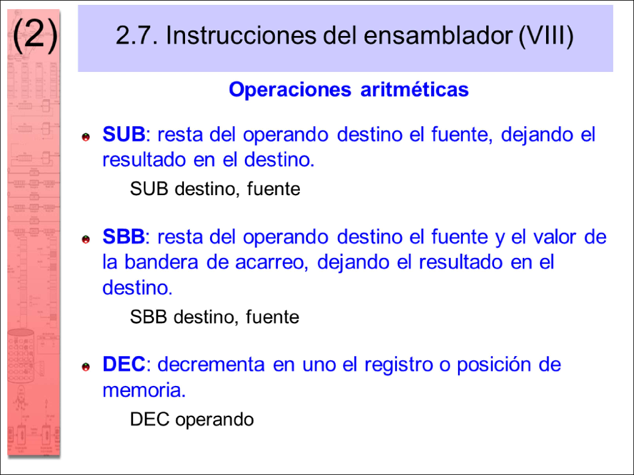

sub ax, bx => ax := ax - bx

Ejemplo de propagación de acarreo (32 bits): Restar DX:AX y CX:BX. sub ax, bx ; Resta sin acarreo

sbb dx, cx ; Resta con acarreo de la resta anterior Ejemplos de uso de DEC:

Restar uno a AX:

dec ax => óptimo en tiempo (1 instr.) y espacio (1 byte) Restar dos a AX:

dec ax + dec ax (óptimo solo en espacio: 2 instr. y 2 bytes) sub ax, 2 (ótpimo solo en tiempo: 1 instr. y 3 bytes)

Restar tres o más a AX:

sub ax, 3 (óptimo en tiempo y espacio: 1 instr. y 3 bytes)

Ejemplo de TEST: test ax, bx => ax AND bx (solo modifica banderas de estado) TEST es un operador de lectura de un bit.

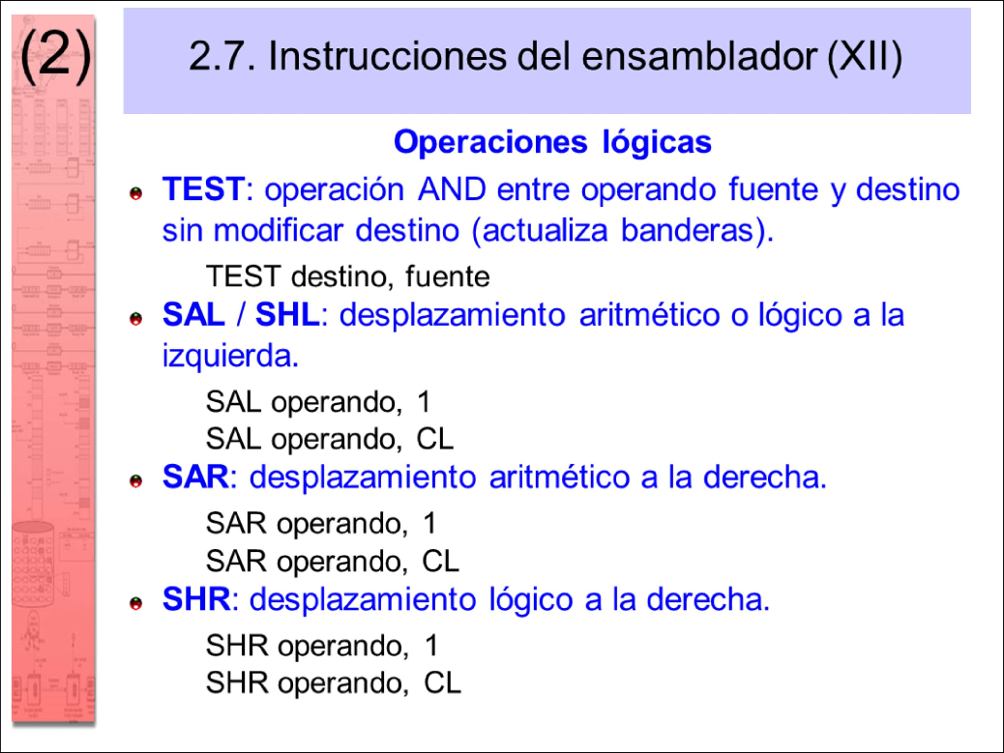

Ejemplo: Leer bit 5 de AL.

test al, 00100000b => ZeroFlag = 0 (bit 5 = 1)

ZeroFlag = 1 (bit 5 = 0)

Detrás de un TEST suele haber una instrucción de salto condicional en función del ZF: JZ o JNZ.

Los desplazamientos a la izquierda añaden ceros por la derecha. Tienen

el mismo funcionamiento para enteros sin signo (SHL) o con signo (SAL). Ambas instrucciones son equivalentes.

El desplazamiento lógico a la derecha (SHR) añade ceros por la izquierda.

El desplazamiento aritmético a la derecha (SAR) añade el bit de signo por la izquierda.

Para desplazamientos de más de un bit hay que cargar en CL el número de bits. La constante solo sirve para un bit.

Un desplazamiento de un bit a la izquierda multiplica por 2. Un desplazamiento de un bit a la derecha divide por 2.

Ejemplos: (instrucciones independientes entre sí)

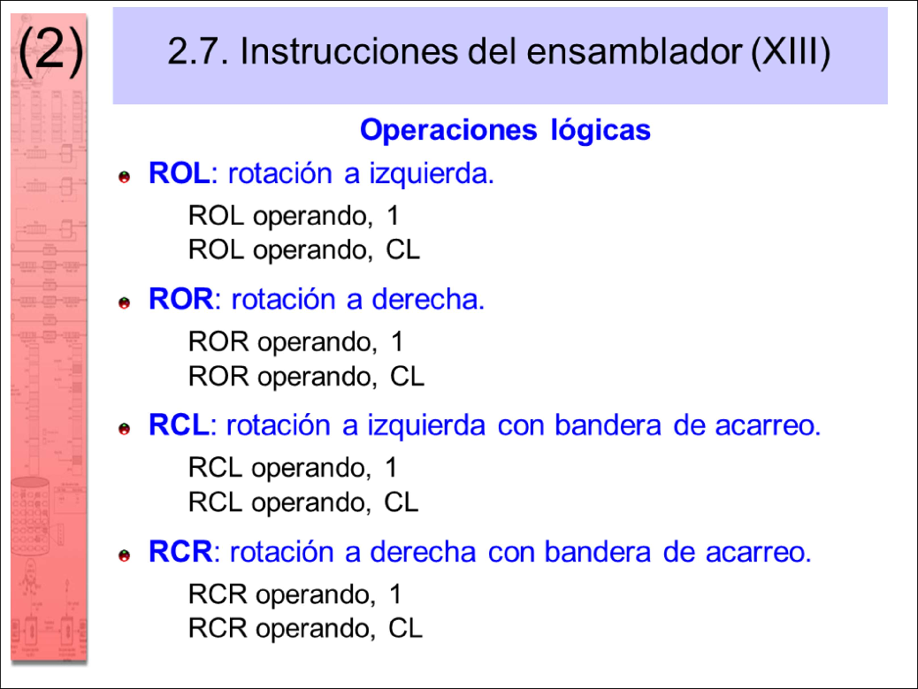

Si al = 11110000b y CarryFlag = C rol al, 1 => al = 11100001b

ror al, 1 => al = 01111000b

rcl al, 1 => al = 1110000Cb y CarryFlag = 1 rcr al, 1 => al = C1111000b y CarryFlag = 0

Las rotaciones suelen usarse para conversión serie a paralelo y paralelo a serie, así como para leer secuencias de bits.

Para leer secuencias de bits, se hace pasar cada bit por una posición específica del byte o palabra mediante RORs/ROLs, leyendo esa posición con TEST+JZ/JNZ. Otra alternativa es hacer pasar cada bit por la bandera de acarreo mediante RCLs/RCRs y luego leer esa posición con JC/JNC.

CALL salta a la primera instrucción de un procedimiento apilando la dirección de retorno. Si el procedimiento es NEAR, la dirección de retorno es corta

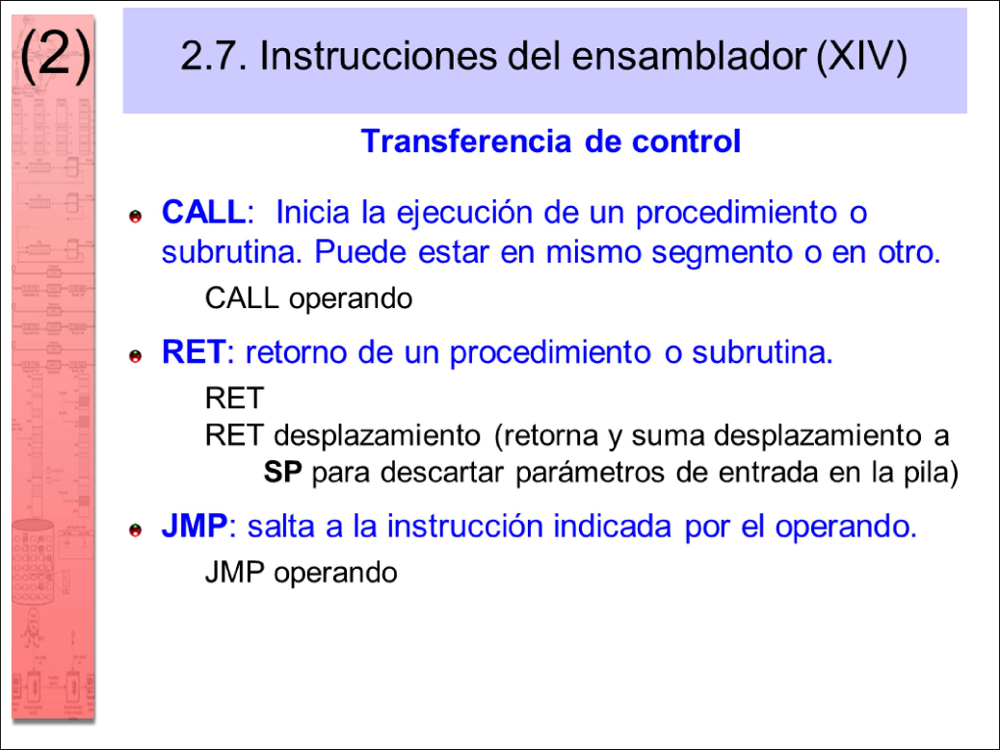

(2 bytes de offset). Si el procedimiento es FAR, la dirección de retorno es larga (2 bytes de offset y 2 de segmento).

RET desapila la dirección de retorno y salta a ella.

El RET con desplazamiento sirve para que el procedimiento llamado desapile sus parámetros pasados por pila. No se aconseja en esta asignatura porque seguimos el estándar de C (Unidad 3), que quien llama al procedimiento desapila los parámetros, no el propio procedimiento llamado en el RET.

JMP puede saltar sin limitaciones a cualquier parte de la memoria.